


 | 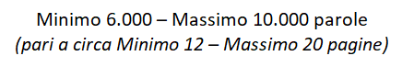
 | 
 | Gabriele Mussini
 | 0312401061
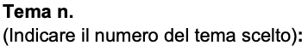 | 2
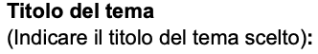 | Privacy e sicurezza aziendale
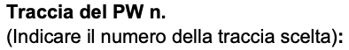 | 19
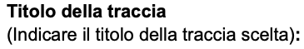 | Progettare e realizzare una base dati relazionale per catalogare asset, servizi, dipendenze e responsabilità utili alla compilazione dei profili richiesti dall'ACN nell'ambito della NIS2
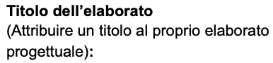 | Adeguamento di un’azienda al NIS2
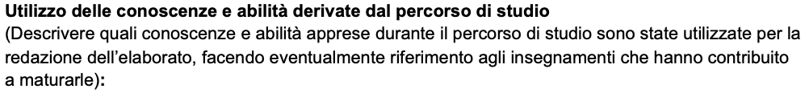
Inserisci qui il testo

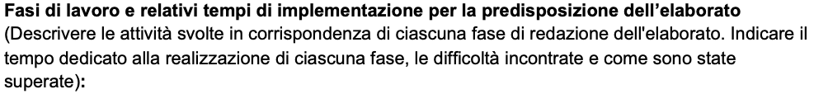
Inserisci qui il testo

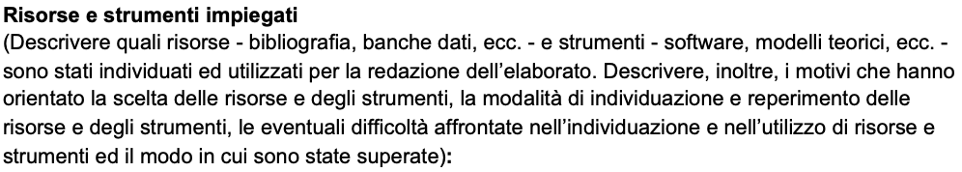
Inserisci qui il testo

Inserisci qui il testo

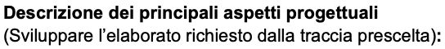
Inserisci qui il testo

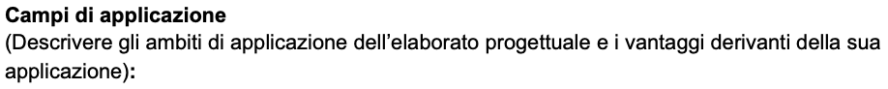
Inserisci qui il testo
Inserisci qui il testo

